ÇALIŞMA – 1

1. İkinci dereceden bir bilinmeyenli denklemler, aşağıdaki biçimde ifade edilirler:

$${ax}^{2}+bx+c=0$$

İki tane kökü ($x_{1} ve x_{2}$) bulunan bu denklemlerde kökleri hesaplamak için:

$$x_{1}=\frac{-b+\sqrt{b^{2}-4ac}}{2a}$$

$$x_{2}=\frac{-b-\sqrt{b^{2}-4ac}}{2a}$$

eşitlikleri kullanılır.

Eğer, $b^{2}-4ac$ ≥ 0 ise denklemin kökleri yukarıdaki eşitlikler ile hesaplanabilir,

$b^{2}-4ac$ < 0 ise denklemin reel kökleri hesaplanamaz.

Kullanıcıdan sırasıyla $x^{2}$’li terimin katsayısını, $x$’in katsayısını ve sabit terimi alınız.

Denklemin köklerinin hesaplanabilirliğini kontrol ettikten sonra eğer hesaplanabiliyorsa hesaplayan ve bunları ekrana yazdıran,

köklerin hesaplanamaması durumunda ise ekrana “Denklemin reel kökü bulunmamaktadır.” bilgisinin yazdırılmasını sağlayan Python kodunu**aşağıdaki boş kutucuğa** yazınız.

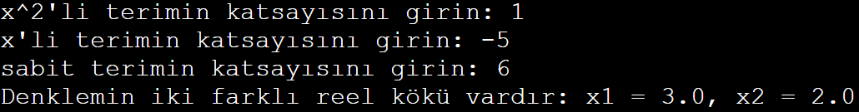

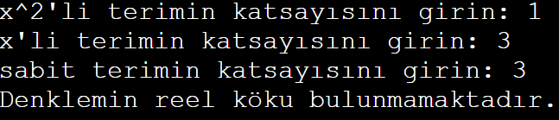

|  |
| --- |
| import math  a=int(input("x^2'li terimin katsayısını giriniz:"))  b=int(input("x'li terimin katsayısını giriniz:"))  c=int(input("sabit terimi giriniz:"))  if(b**2-4*a*c>=0):  x1=float((-b+math.sqrt(b**2-4*a*c))/(2*a))  x2=float((-b-math.sqrt(b**2-4*a*c))/(2*a))  print("Denklemin iki farklı reel kökü vardır:x1 = {0} x2 = {1}".format(x1,x2))  else:  print("Denklemin reel kökü bulunmamaktadır.") |

1. Kullanıcıdan alına bir pozitif sayıyı, sayının kendisi defa sürekli ikiye bölen ve sonuç olarak da tüm bölümlerin toplamını döndüren bir Python kodu yazınız. Ancak her bir basamakta hesaplanan bölüm değeri 0.1’e eşit ya da 0.1’den küçük olursa sürekli bölme işlemi o basamakta sona erdirilerek 0.1’den büyük olan bölümler toplanarak sonuç olarak ekrana yazdırılmalıdır. Python kodunu **aşağıdaki boş kutucuğa** yazınız.

Örneğin kullanıcı 3 girdiğinde:

3 / 2 = 1.5

1.5 / 2 = 0.75

0.75 / 2 = 0.375 (Tamsayı 3 olduğu için 3. basamakta duruldu.)

**1.5 + 0.75 + 0.375** = 2.625

Örneğin kullanıcı 7 girdiğinde:

7/2 = **3.5**

3.5/2 = **1.75**

1.75/2 = **0.875**

0.875 / 2 = **0.4375**

0.4375/2 = **0.21875**

0.21875/2 = **0.109375**

0.109375/2 = **0.0546875**

**0.0546875** sayısı 0.1’ den küçük olduğu için hesaba katılmaz. Böylesi bir durumda sayı 7’den büyük olsaydı ve bölme işleminin devam etmesi gerekseydi bile sürekli bölme işlemi bu noktada kesilmelidir.

**3.5 + 1.75 + 0.875 + 0.4375 + 0.21875 + 0.109375** = 6.890625

|  |
| --- |
| sayi=int(input("lütfen bir adet pozitif tamsayı giriniz:"))  toplam=0  sayac=0  gecici=sayi  while(True):  sayi=sayi/2  sayac+=1  if(sayi>0.1 and sayac<=gecici):  toplam+=sayi  else:  break    print("toplam={0}".format(toplam)) |

1. Kullanıcıdan bir karakter dizisi alan ve sonuçta o karakter dizisini tersten yazılmış halini döndüren Python kodunu**aşağıdaki boş kutucuğa** yazınız.



|  |
| --- |
| kelime = input("Bir karakter dizisi girin: ")  ters_kelime = ""  uzunluk=len(kelime)  for i in range(uzunluk- 1, -1, -1):  ters_kelime += kelime[i]  print("Tersten yazılmış hali:", ters_kelime) |

1. Kullanıcıdan alınan sayının rakamlarından kaçtanesinin çift ve tek olduğunu gösteren ve o rakamların kendi içlerinde toplamlarını ekrana yazan programın Python kodunu **aşağıdaki boş kutucuğa**yazınız.

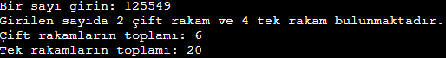

|  |
| --- |
| sayi=int(input("lütfen bir sayi giriniz:"))  ciftsayac=0  teksayac=0  cifttop=0  tektop=0  for i in str(sayi):  i=int(i)  if(i%2==0):  cifttop+=i  ciftsayac+=1  else:  tektop+=i  teksayac+=1  print("girilen sayıda {0} çift rakam ve {1} tek rakam bulunmaktadır.".format(ciftsayac,teksayac))  print("çift rakamların toplamı:{0}\ntek rakamların toplamı:{1}".format(cifttop,tektop)) |